ODKORŇOVAČ PRO PILY 850-001, 850-002
NÁVOD NA POUŽITÍ 850-009
1. Kladka pohonu řemene
2. Klínový řemen
3. Rameno
4. Fixační šroub
5. Pilinový kryt
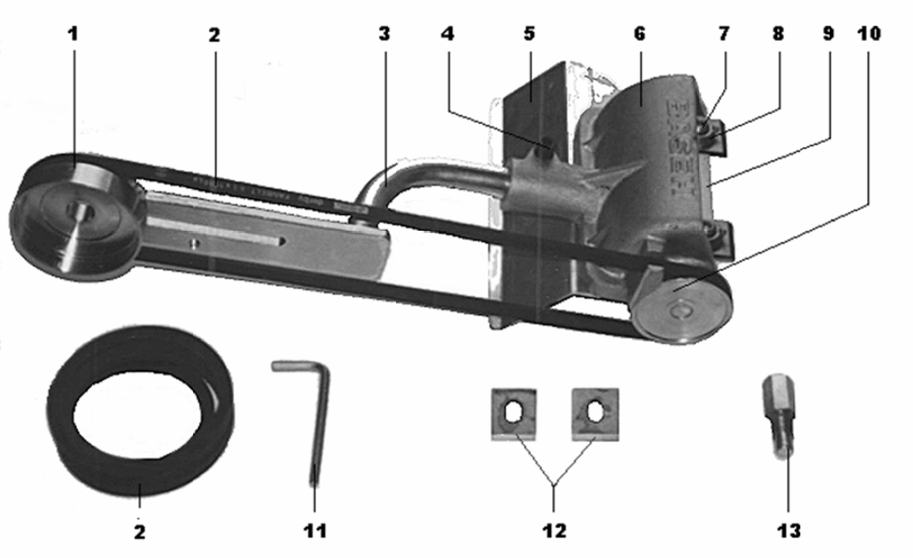
6. Kryt těla odkorňovače
7. Šroub nože
8. Podložka nože
9. Tělo odkorňovače
10. Kladka čelní
11. Upevňovací klíč
12. Oboustranný nůž
13. Zarážka pístu STOP
POUŽITÍ ODKORŇOVAČE
Odkorňovač je určen pro dodatečnou montáž (záměnou za řezací lištu) na pily
Husqvarna a Stihl za účelem loupání a odstraňování kůry při těžbě dřeva.
Před použitím si pozorně přečtěte tento návod a řiďte se pokynu v návodu uvedenými,
aby byla minimalizována rizika, spojená s použitím přídavného zařízení.
Montáž a uvedení do provozu může provádět pouze osoba, která je oprávněna obsluhovat
motorové pily !!
Instalujte kladku pohonu-1 záměnou za řetězové kolo a upevněte rameno-3 záměnou za
vodicí lištu pily, zkompletujte přídavné zařízení.
Výšku nožů upravte podle aktuální výšky kůry stromů pomocí přiloženého montážního klíče.
POZOR : všechny čtyři nože musí mít nastavenu stejnou a správnou výšku,odpovídající
tloušťce odstraňované kůry !! Pouze v takovém případě lze zaručit správné fungování
zařízení.Pro nastavení je možné použít přiložené kovové měrky.
Nože lze dodatečně brousit pod úhlem 40 stupňů.

DŮLEŽITÉ UPOZORNĚNÍ
- klínový řemen pohonu-2 nesmí být příliš těsný, ani příliš volný
- před odkorňováním se ujistěte, že část s řemenem je na správné straně,
na jak je znázorněno na ilustračním obrázku
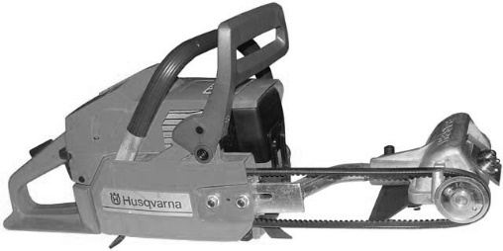

- p- při seřizování a výměně nožů se ujistěte,že podložka-8 s čepem je ve správné poloze,
tj. čep musí být na čelní straně podložky !!
- --- provádějte pravidelnou denní údržbu-mazání ložisek těla-9 odkorňovače !!

POZOR - U DÍLŮ PODLÉHAJÍCÍCH OPOTŘEBENÍ Z DŮVODU NADMĚRNÉHO ZATÍŽENÍ
JE VÝROBCEM POSKYTNUTA OMEZENÁ ZÁRUKA V DÉLCE MAX. 6-TI MĚSÍCŮ - VIZ
PLATNÝ REKLAMAČNÍ ŘÁD SPOLEČNOSTI H.C.S Tišice
Dovozce: H.C.S. s r.o.TIŠICE, MĚLNICKÁ 158
ODKÔRŇOVAČ PRE PÍLY E0-850001-01

NÁVOD NA POUŽITIE E0-850002-01, E0-850009-01
1. Kladka pohonu remeňa
2. Klinový remeň
3. Rameno
4. Fixačná skrutka
5. Pilinový kryt
6. Kryt tela odkôrňovača
7. Skrutka noža
8. Podložka noža
9. Telo odkôrňovača
10. Kladka čelná
11. Upevňovací kľúč
12. Obojstranný nôž
13. Zarážka piestu STOP

POUŽITIE ODKÔRŇOVAČA
Odkôrňovač je určený pre dodatočnú montáž (zámenou za rezaciu lištu) na píly Husqvarna a Stihl za účelom lupania a odstraňovania kôry při ťažbe dreva.
Pred použitím si pozorne prečítajte tento návod a riaďte sa pokynami uvedenými v návode, aby boli minimalizované riziká, spojené s použitím prídavného zariadenia.
Montáž a uvedenie do prevádzky môže vykonávať iba osoba, ktorá je oprávnená obsluhovať motorové píly!!!
Inštalujte kladku pohonu-1 zámenou za reťazové koleso a upevnite rameno-3 zámenou za vodiacu lištu píly, skompletujte prídavné zariadenie.
Výšku nožov upravte podľa aktuálnej výšky kôry stromov pomocou priloženého montažného kľúča.
POZOR: všetky štyri nože musí mať nastavenu rovnakú a správnu výšku, odpovedajúcej hrúbke odstraňovanej kôry! Iba v takom prípade je možné zaručiť správne fungovanie zariadenia. Pre nastavenie je možné použiť priložené kovové mierky.
Nože je možné dodatočne brúsiť pod uhlom 40 stupňov.

DÔLEŽITÉ UPOZORNENIE

- klinový remeň pohonu-2 nesmie byť príliš tesný, ani príliš voľný
- před odkôrňovaním sa uistite, že časť s remeňom je na spravnej strane, ako je znazornené na ilustračnom obrázku
- pri montovaní a výmene nožov sa uistite, že podložka-8 s čapom je v spravnej polohe, tj. čap musí byť na čelnej strane podložky!!
- vykonávajte pravidelnú dennú údržbu-mazanie ložísk tela-9 odkôrňovača!!

POZOR – DIELY PODĽAHAJÚCE OPOTREBENIU Z DÔVODU NADMERNÉHO ZAŤAŽENIA JE VÝROBCOM POSKYTNUTÁ OMEDZENÁ ZÁRUKA V DĹŽKE MAX. 6-TICH MESIACOV – VIĎ PLATNÝ REKLAMAČNÝ PORIADOK SPOLOČNOSTI H.C.S. TIŠICE

Dovozca: H.C.S. s.r.o. TIŠICE, MĚLNICKÁ 158, CZ

